课时17 不同地区城镇化的过程和特点 课后练习 （30分钟）
研制人：秦文俊 审核人：刘永飞
班级： 姓名： 学号:________写作日期：2021年___月___日
一、 单项选择题
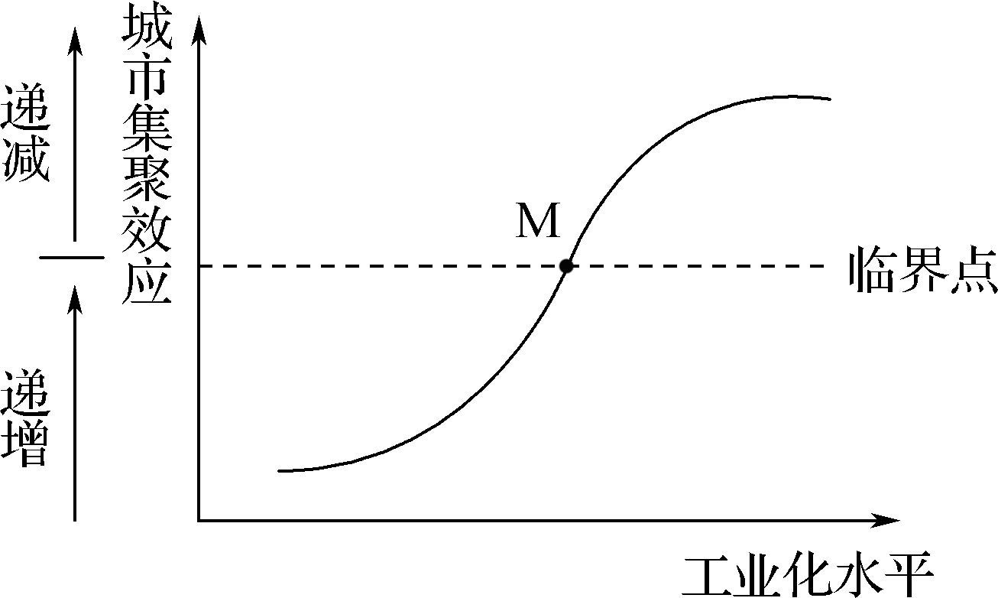
城市集聚效应是指各种产业和经济活动在空间上集中产生的经济效果以及吸引经济活动向一定地区靠近的向心力，是导致城市形成和不断扩大的基本因素。下图示意城市集聚效应与工业化水平的关系。读图，完成1～2题。
1. 伴随工业化水平的提高，城市集聚效应（ ）
A. 逐渐增强 B. 先增强后减弱
C. 逐渐减弱 D. 先减弱后增强
2. 城市集聚效应达到M点后，将可能出现（ ）
A. 城市规模萎缩 B. 郊区城市化现象
C. 逆城市化现象 D. 农业人口增加

读“1985年和2015年长江三角洲地区城市分布图”，回答3～4题。
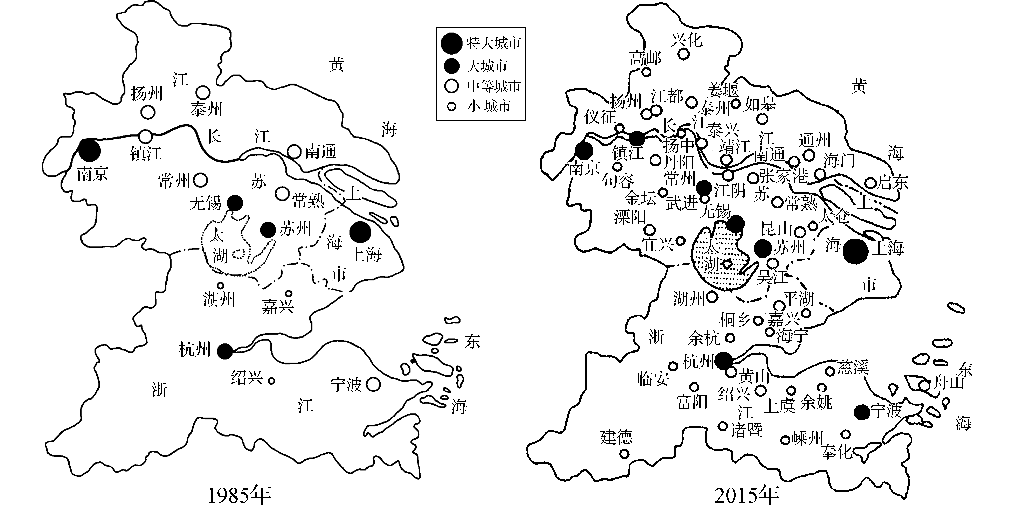
3. 从图中信息可知，区域城镇化过程表现为（ ）
A. 农村在颓废 B. 城市数量增多 C. 第一产业比重上升 D. 区域文化在扩散
4. 影响该区域城镇化进程的主导因素是（ ）
A. 人口迅速增长 B. 城市规模扩大 C. 经济持续发展 D. 政策不断扶持

下图为我国1960～2050（含预测）城市化进程示意图。据此完成5～6题。
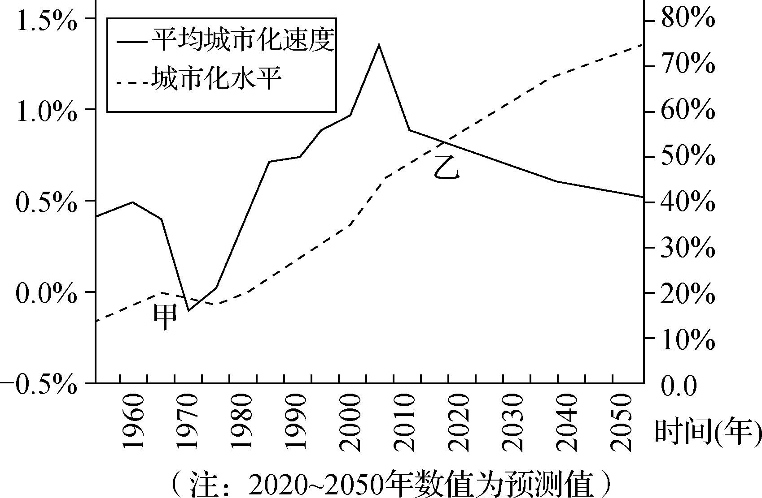
5. 对图中相关信息，下列分析正确的是（ ）
A. 20世纪70年代初期城市化水平最低 B. 2010年以后城市人口比重开始下降
C. 我国城市化水平和速度呈现同步增长 D. 城市化水平总体呈现不断提高的趋势
6. 甲、乙时期城市化速度都呈下降趋势，其原因分析合理的是（ ）
A. 甲时期开始严格实行计划生育国策，城市人口增加较少
B. 乙时期“城市病”严重，吸引人口迁入城市的动力减弱
C. 甲时期出现逆城市化现象，大量的城市人口迁往农村地区
D. 乙时期进入较高水平的城市化阶段，城市化速度有所下降

珠江三角洲某中心城市周边的农民竞相在自家的宅基地建起了“握手楼”，据此回答7～8题。
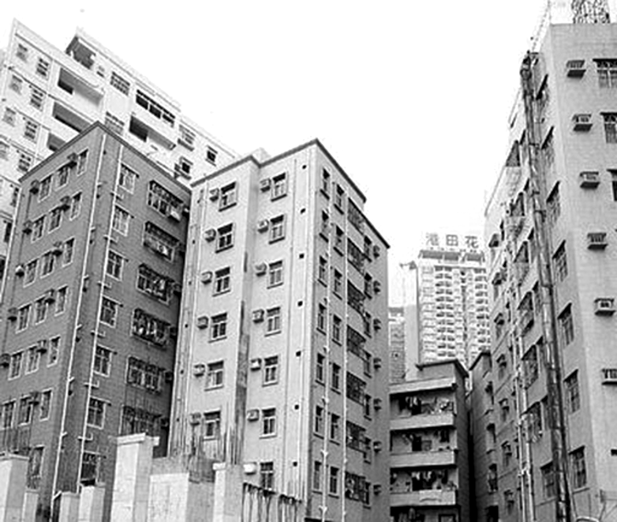
7. “握手楼”的修建反映该中心城市（ ）
A. 居住人口减少 B. 城市房价昂贵
C. 交通拥挤 D. 城区不断扩大
8. 为了缓解该城市问题应采取的措施为（ ）
A. 改善城市交通 B. 建设保障性住房
C. 扩大绿地面积 D. 增强经济活力
二、 综合题
9. 阅读图文材料，回答下列问题。
材料一 甲图为1911年、1979年和2018年上海主城区范围变化图。
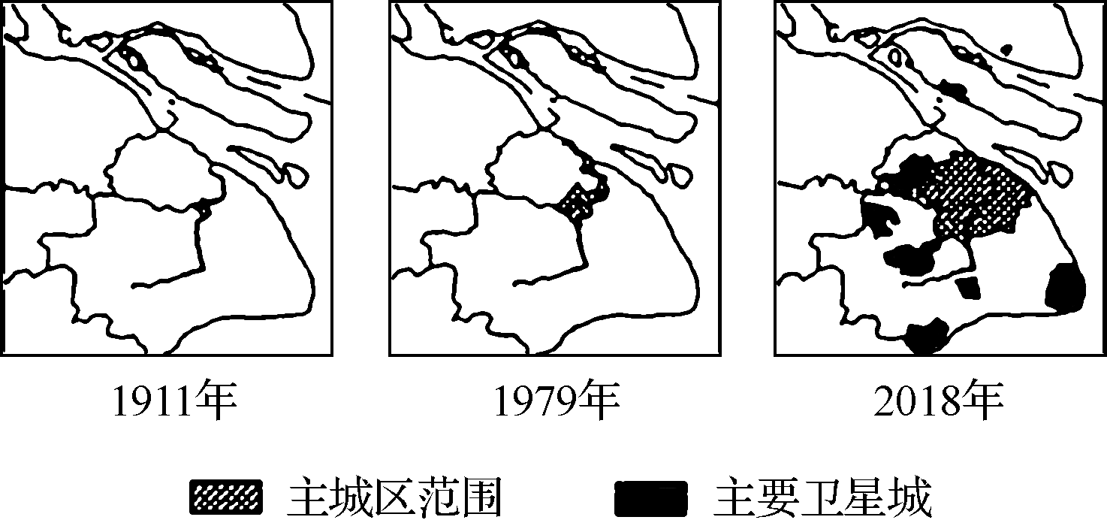
甲
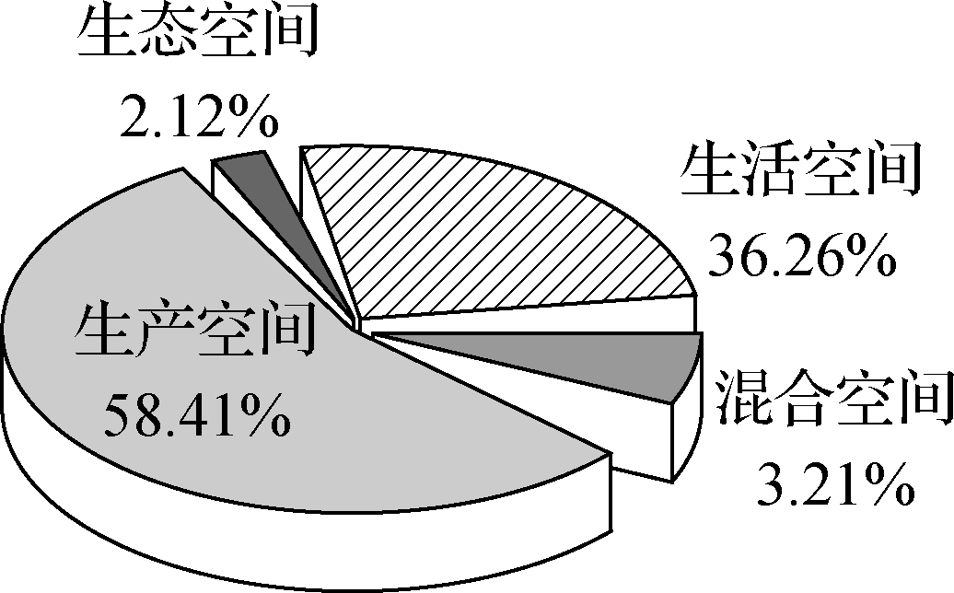
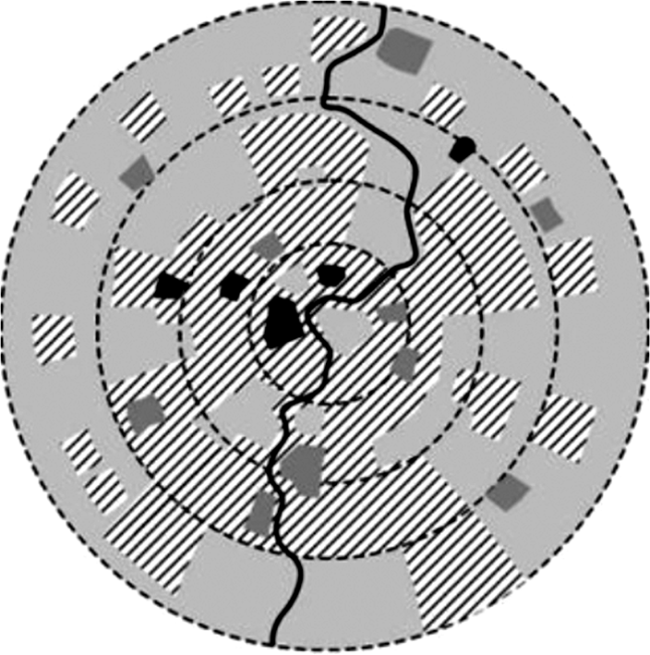
材料二 “三生空间”是指生产空间、生活空间和生态空间。生产空间是生产经营空间；生活空间是居住、消费和休闲娱乐空间；生态空间是绿地空间。乙图为上海主城区“三生空间”占比示意图。丙图为上海主城区“三生空间”格局模型图，四个同心圆由内向外分别代表中心城区、内环区、中环区和外环区。

乙
丙
（1） 上海主城区用地规模的变化是________。
（2） 上海主城区中占主导地位的空间是________。在外环区，生活空间、生产空间和________交错分布。
（3） 上海作为国际大都市，生产空间中产业发展的有利区位条件有_______、_______。
（4） 简述上海优化城市空间结构的意义。

